PRESS KIT "EL LUGAR MÁS PEQUEÑO"
SINOPSIS:
Es una historia que habla de la capacidad que tiene el ser humano de levantarse, de reconstruirse, de reinventarse después de haber vivido algo terrible.
Una historia sobre personas que han aprendido a vivir con su dolor, en un pueblo arrasado que se levantó de nuevo gracias a la fuerza y el profundo amor de sus habitantes por su tierra y su gente. Un pequeño lugar encallado en las montañas salvadoreñas vestidas de selva y humedad.

SINOPSIS CORTA: Testimonio íntimo que muestra la capacidad del ser humano para sobreponerse a la tragedia.
LA DIRECTORA HABLA DE LA PELÍCULA
EL ORÍGEN DE LA HISTORIA. Nací en El Salvador, mi padre es salvadoreño y toda mi familia paterna vivió la guerra (1979-1992). Yo no la viví. Un año antes de que comenzara, me fui con mi madre a México, tenía cuatro años. Mi madre es mexicana y yo crecí en México.
Siempre regresé al El Salvador de forma intermitente. Hace algunos años fui a visitar a mi abuela paterna a San Salvador y me llevó a conocer el pueblo donde nació, Cinquera. Hicimos tres horas de camino y mucha terracería. Esa misma tarde que llegamos salí a caminar yo sola. El pueblo era pequeño, pocas calles medio vacías. Mientras caminaba, una señora mayor se me acercó y me abrazó de repente, "¡Rina!", me llamaba, "¡regresaste, mirá vos estas igualita!" Yo no sabía que hacer, le dije que estaba confundida, que yo no era esa persona. La señora no me creía. Y no era, pero podría haber sido porque aún me queda familia ahí.

Después entré en la pequeña iglesia del pueblo, la fachada estaba llena de metralla, en el interior había solo un par de bancas de madera y en una de las paredes estaba colgada una vieja cola de helicóptero militar. Casi no habían imágenes religiosas, las paredes de la iglesia estaban llenas de hileras de rostros impresos en hojas blancas, eran retratos de gente joven y adolescentes guerrilleros que murieron en la guerra, algunas muchachas se parecían a mí o yo a ellas...
La imagen y la sensación de este espacio me tocó profundamente. Sentí la necesidad de saber que había sucedido en este lugar.
Estos primeros momentos en el pueblo de mi abuela fueron sin duda el origen y el motor que me impulsó a buscar esta película.

CÓMO CONTAR ESTA HISTORIA. Decidí no grabar entrevistas a cuadro porque quería alejarme de un estilo clásico documental que ya había experimentado en otros trabajos míos.
Entonces, las conversaciones con los personajes crecían, se volvían muy cercanas, reflexivas, y ese era el tono que yo buscaba para la oralidad de esta película.
Siempre tuve claro cómo quería contar esta historia, sabía que la imagen y el sonido iban a ser dos discursos independientes y que al unirse formarían un tercero.
Fue muy emocionante durante la edición de la película buscar y descubrir el significado que tomaban las imágenes por el contenido oral que se tejía debajo de ellas.
NOTAS SOBRE EL RODAJE. Uno de los retos de este rodaje era conseguir registrar la atmósfera envolvente del boque "selvático" que rodea este lugar. Fue una aventura porque éramos un equipo pequeño, siete personas que viajamos de México a Cinquera. Cuando subíamos a la montaña, Nico el productor, conseguía a gente del pueblo que nos ayudara a cargar el agua, la comida y muchas maletas con todos los fierros que llevábamos. Casi siempre caminábamos horas, era durísimo. A veces salíamos a las 3 de la mañana para llegar a la punta de un cerro a rodar un amanecer, teníamos un guía increíble que había sido guerrillero, René. Un día nos perdimos en la oscuridad, en medio de un cerro, estábamos atascados en un gran zacatal y René estaba desesperado abriendo camino con su machete, miraba las estrellas y hablaba solo intentando ubicar la posición a la que debíamos llegar para hacer la toma. Ese día no lo logramos y nos agarró la mañana.
Fueron casi 9 semanas, con una humedad del 80% en el ambiente y muchos grados de temperatura. Yo sabía que era clave una estancia larga en Cinquera para que las cosas empezaran a suceder y sobre todo para acercarnos lo suficiente a los personajes, que se acostumbraran a nosotros.
Creo que todo el equipo disfrutamos la experiencia de este rodaje y aprendimos mucho de la gente que nos permitió entrar en sus vidas con el corazón abierto.

ÓPERA PRIMA. Éste es mi primer largometraje y la primera Ópera Prima Documental del CCC. Hacía por lo menos 5 años que tenía este proyecto en mente y una carpeta escrita que intenté mover, me resultó imposible conseguir a un productor que la financiara, soy pésima para eso y es muy difícil conseguir dinero para hacer películas documentales. Había abandonado el proyecto y entonces salió la convocatoria del CCC. Retomé mi carpeta, la reescribí, llamé al pueblo para saber que todos estaban ahí y contarles que iba a volver a intentar levantar la película. Y funcionó, el proyecto fue seleccionado para ser producido.
Pienso que he tenido a los mejores productores que podía imaginar para hacer esta película, porque me dieron toda la libertad durante el proceso creativo. Hice todo lo que quería hacer y lo que visualicé durante mucho tiempo. Además aceptaron el largo tiempo de rodaje que pedí.
Me gustaría que cuando alguien vea esta película se sienta identificado. Me gustaría poder provocar una reflexión sobre lo que significa la huella de la violencia en cualquier ser humano.
Yo nunca he sido guerrillera y no he huido de un ejército que ha matado a mi familia y destruido mi pueblo. Esta historia está contada desde mi ignorancia de lo que significa la guerra.
Aún así creo que la película es un espejo donde es posible verse reflejado, en el dolor, el amor y la locura que hay en los personajes. Sabemos quiénes son y qué han perdido, dignos en su dolor, orgullosos de estar ahí, sabiendo que reír a carcajadas ayuda a curar el alma.

NOTAS DE PRENSA:
Armando Ponce, MÉXICO, D.F., 7 de febrero (Proceso).

La joven realizadora mexicana Tatiana Huezo escarba en sus raíces y viaja hasta el villorrio natal de su abuela, perdido en El Salvador. Tras los rastros y los rostros de la guerra, lo que encontró fue el más alto nivel de dignidad y solidaridad que un pueblo puede ofrecer a sus muertos.

Así como Cien años de soledad encarnó el realismo mágico en la literatura (y su autor se ha negado a llevarla a la pantalla para no distorsionarla), la historia de El lugar más pequeño, de Tatiana Huezo, consigue como documental un impacto que ese género no había logrado en el cine.

Ficha técnica

EL LUGAR MÁS PEQUEÑO / THE TINIEST PLACE
Mexico, 2011
35 mm, Color
Documentary, 108 min.
Dirección / Director: Tatiana Huezo Sánchez
Producción / Producer: Nicolás Celis
Productor Ejecutivo / Executive Producer: Henner Hofmann, Liliana Pardo, Centro de Capacitación Cinematográfica, A.C.
Guión / Script: Tatiana Huezo Sánchez
Fotografía / Cinematography: Ernesto Pardo
Edición / Editing: Paulina Del Paso, Tatiana Huezo Sánchez, Lucrecia Gutiérrez.
Sonido / Sound: Federico González
Diseño Sonoro / Diseño Sonoro: Lena Esquenazi
Música original / Original music: Leonardo Heiblum y Jacobo Lieberman
Compañía productora / Production Company: Centro de Capacitación Cinematográfica, FOPROCINE (Fondo para la Producción Cinematográfico de Calidad) con el apoyo / with the support of BECA GUCCI-AMBULANTE.

Locación / Location: Cinquera, Departamento De Cabañas. El Salvador, C.A.
Filmado en / Shooting format: Full HD
Aspect ratio / Mascarilla de proyección: 1.1:85
Sonido / Sound: Dobly Digital
Pietaje / Footage: 6120 ft / 1865.4 mt. / 24 fps

Una producción del Centro de Capacitación Cinematográfica y el Fondo para la Producción Cinematográfica de Calidad, con el apoyo de la BECA GUCCI.

LA DIRECTORA.
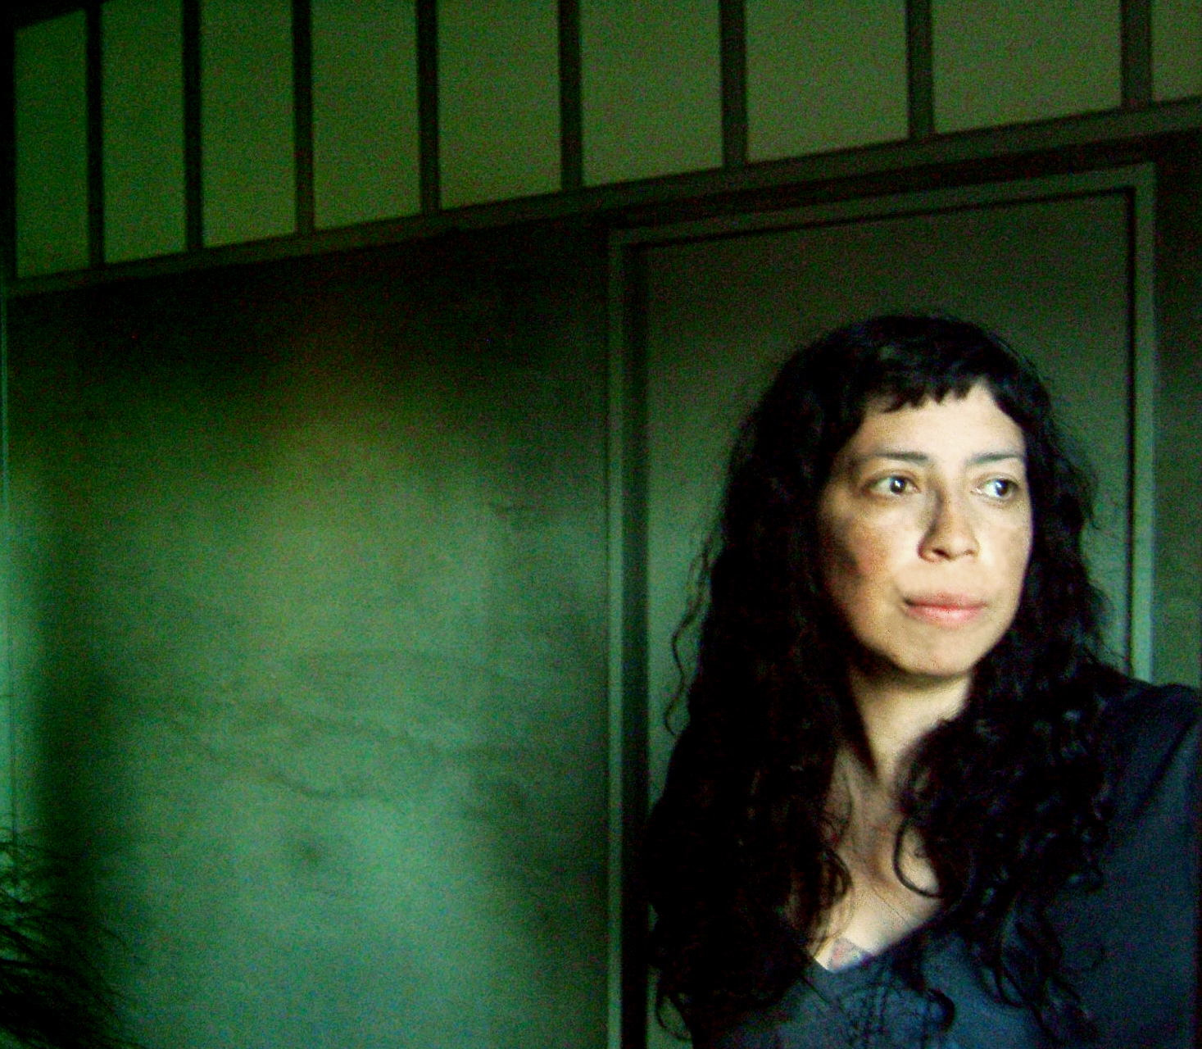
Tatiana Huezo Sánchez nace en San Salvador el 9 de enero de 1972, a los cuatro años de edad llega a la Ciudad de México, lugar en el que reside hasta terminar sus estudios universitarios.
Directora y fotógrafa. Egresada del Centro de Capacitación Cinematográfica. Ha dirigido y fotografiado diversos cortometrajes de ficción y documental.
Ha sido becaria del Fondo Nacional para la Cultura y las Artes, con el proyecto documental “Retrato de Familia” y posteriormente con una beca para estudios en el extranjero.
De 2004 a 2006 reside en Barcelona y realiza el Master “Documental de Creación” en la Universidad Pompeu Fabra.

Filmografía
2008 Dirección y Montaje del documental Retrato de Familia.
2001 Dirección y Fotografía del cortometraje El Ombligo del Mundo.
1998 Guión y Dirección del cortometraje Tiempo Cáustico.

El lugar más pequeño es su Ópera Prima.

FESTIVALES Y PREMIOS / FESTIVALS AND AWARDS

- Festival Ambulante, Feb. 2011 México
- Visions du Reel, Nyon Suiza, Abril 2011

PREMIO DEL JURADO INTERRELIGIOSO SIGNIS

MEJOR LARGOMETRAJE
- Festival Internacional de Cine en Guadalajara, Mar. 2011
- San Francisco Film Festival, Apr.2011
- Documenta Madrid May 2011
PREMIO DEL PÚBLICO
- Los Angeles Film Festival, International Spotlight on the Ambulante Film Festival, Jun 2011.
- Distrital, México DF Jun. 2011
- 33rd Moscow International Film Festival, Jun 2011
- Festival Internacional de Cine de Lima, Perú Ags. 2011
PREMIO A MEJOR DOCUMENTAL
- Festival Internacional de Cine de Monterrey, Mexico Ags 2011
PREMIO A MEJOR LARGOMETRAJE MEXICANO
PREMIO DEL PÚBLICO
- Docuweeks, EUA, Agosto 2011
- DMZ Korean International Documentary Festival Sept. 2011
PREMIO A MEJOR DOCUMENTAL
- 59 Festival de San Sebastián, Spain Sept. 2011
- DOCSDF, Mexico Sept. 2011
PREMIO A MEJOR DOCUMENTAL MEXICANO
PREMIO DE LA SOCIEDAD DE AUTORES DE FOTOGRAFÍA AMC
- Premios José Rovirosa Mex. Sept 2010
MENCIÓN HONORÍFICA
- AFI Fest, Washington Latin American Film Festival USA, Oct. 2011
- Festival Internacional de Cine de Morelia, Mexico Oct. 2011
PREMIO A MEJOR DOCUMENTAL REALIZADO POR UNA MUJER
MENCIÓN HONORÍFICA
- DOK Liepzig, Germany Oct. 2011
PREMIO A MEJOR DOCUMENTAL
PREMIO DEL SINDICATO DE TRABAJADORES ALEMANES Ver.di
- Festival Biarritz Amérique Latine, France Oct. 2011
MENCIÓN HONORÍFICA
- Abu Dhabi Film Festival, Emiratos Arabes Unidos Oct 2011.
PREMIO DEL JURADO
- The American Indian Movement International Film Festival, San Francisco, EUA, Octoubre 2011
- Viennale, Vienna International Film Festival, Austria Oct 2011
PREMIO DEL PÚBLICO “DER STANDARD”
- Video Les Beaux Jours 31, Francia, Octubrer 2011.
- XII Symposium en Comunicaciones, Peru, Octubre 2011
- XIV Festival ICARO, Guatemala, El salvador, Nov. 2011
MEJOR LARGOMETRAJE DOCUMENTAL DE CENTROAMERICA
MEJOR DIRECCIÓN DE ARTE
MEJOR EDICION
- Recontres Internationales du Documentaire de Montreal RIDM, Nov. 2011
PREMIO DE LAS PRESAS DE LA PENITENCIARIA
- Festival Filmar en America Latina, Suiza, Nov. 2011
- L'Alternativa, Festival de Cinema Independent de Barcelona, Spain Nov. 2011
- Festival Pantalla Latina, Suiza Nov. 2011
- 26 Festival Internacional de Cine de Mar del Plata, Nov. 2011
PREMIO FIPRESCI
MENCIÓN ESPECIAL DE LA COMPETENCIA
- Copenhagen International Documentary Film Festival ,CPH Dox , Dinamarca Nov. 2011
- Festival Cine B, Chile Nov. 2011
- Festival de Cine de Viña del Mar, Chile, Nov. 2011
PREMIO A MEJOR DOCUMENTAL
- Cinema Tropical Awards
MEJOR ÓPERA PRIMA
MEJOR DIRECCIÓN DE DOCUMENTAL
- Atlantidoc, Festival Internacional de Cine Documental del Uruguay, Nov. 2011
PREMIO AL MEJOR DOCUMENTAL
PREMIO A LA MEJOR DIRECCIÓN DOCUMENTAL
PREMIO A LA MEJOR MÚSICA ORIGINAL
PREMIO A MEJOR FOTOGRAFÍA
PREMIO A MEJOR SONIDO
- Napa Valley Film Festival, EUA Nov. 2011
- Festival des 3 Continents Nantes Francia Nov. 2011
- 38 Traveling Festival of American Filmmakers FICA, Mexico, Nov 2011.
- Traveling, 2nd Festival de Artes Audiovisuales, Mexico, Novr 2011
- Festival Internacional de Cine en el Desierto, México Nov. 2011
- Taiwan Latino Film Festival,Dic 2011
- Festival Internacional del Nuevo Cine Latinoamericano La Habana, Cuba Dic. 2011
- Octava Muestra de Mujeres en el Cine y la Televisión, México Dic. 2011
- Palm Springs International Film Festival, EUA Enero 2011
PREMIO JOHN SCHLESINGER A ÓPERA PRIMA DOCUMENTAL
- Cinema Eye´s Honor Awards 2012 EUA
PREMIO SPOTLIGHT
- Docpoint Helsinki Enero 2012
- SURDOCS, Chile Enero 2012
- Festival Internacional de Cine de Cartagena de Indias, Feb. 2012
PREMIO A MEJOR DIRECCION
PREMIO A MEJOR DOCUMENTAL
- Museum of Modern Art MOMA New York Director´s Fortnight, EUA, Feb 2012
- Zagrebdox Croatia Mar. 2012
PREMIO MOVIES THAT MATTER
- Sguardi Altrove Film Festival Sección Le donne Raccontano Milán Mar. 2012
- One World Film Festival Czech Republic Mar. 2012
- San Diego Latino Film Festival USA, Mar 2012
PREMIO A MEJOR DOCUMENTAL
- Femcine, Chile Mar.2012
- 15 Festival Internacional de Punta del Este, Uruguay Mar.2012
- Mostra de Cine Llatinoamerica de Catalunya, España Mar. 2012
PREMIO RADIO EXTERIOR A MEJOR DOCUMENTAL
- Cinelatino - 24èmes Rencontres de Toulouse, Francia Mar. 2012
- Reflets du Cinema Iberique and Latinoamericain, Francia Mar.2012
- Fundación Artum Alava, España Mar. 2012
- La68Cinema, México Mar.2012
- Festival de Cine Internacional de Punta del Este, Uruguay Mar. 2012
- Festival del Cinema Africano, d´Asia e America Latina, Italia Mar. 2012
MENCIÓN ESPECIAL DEL JURADO
- FICIP Festival Internacional de Cine Politico, Argentina Mar. 2012
MENCIÓN ESPECIAL
- Movies that Matter, Holanda, Mar.2012
- Titanic Film Festival, Hungria Abril 2012
- Cinelatino, Alemania Abril 2012
- Cologne International Women´s Film Festival, Alemania Abril 2012
- Cinema Planeta, México Abril 2012
- Latin American Film Festival, Utrecht Abril 2012
- Dokfest Munich, Alemania Abril 2012
- Festival Internacional Justicia y Verdad, Guatemala Mar.2012
- Beldocs International Documentary Film Festival, Serbia Abril 2012
PREMIO A MEJOR DOCUMENTAL
BEST DOCUMENTARY AWARD
- Doxa Documentary Film Festival, Vancouver Abril 2012
- Festival Internacional de Cine Documental EDOC, Ecuador Mayo 2012
- Festival Internacional de Cine Independiente de Cosquin, Argentina Mayo 2012 PREMIO A MEJOR DOCUMENTAL
- Belfast International Film Festival, Irlanda Mayo 2012
PREMIO HERMANOS MAYSLES A MEJOR DOCUMENTAL
- FIDOCS, Chile Junio 2012
- Sarajevo Film Festival Julio 2012
- 54 Entrega del Ariel, México Junio 2011
MEJOR LARGOMETRAJE DOCUMENTAL
- Jerusalem International Film Festival, Israel Julio 2012
- Oslo Films From the South Festival, Noruega Oct 2012
- Tri Continental Film Festival, Sudáfrica Dic. 2012
- Beeld voor Beeld, Bogotá Ags 2014
- Sarajevo International Film Festival, Bosnia-Herzegovina Ago. 2014

CONTACTO
Centro de Capacitación Cinematográfica A.C.(CCC)
Calzada de Tlalpan 1670
Col. Country Club, Del. Coyoacán
C.P.04220, México D.F.
Tel: +52 55 4155 0090 ext. 1813
divulgacion@elccc.com.mx
www.elccc.com.mx

